mohs

Nom: **Friedrich Mohs**

Image: 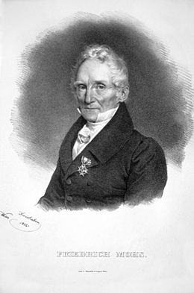

Nationalité: alleman

Drapeau: Drapeau de l'Allemagne

Carte du monde: 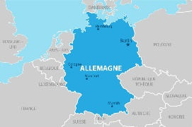

Période de temps:1773-1839

Découverte, oeuvre: léchelle de dureter